BKM3 对应指定场景内部分道具资产位置的设置

一、必备程序

1. 请将对应场景里的json文件放到本地磁盘
2. 务必启动zfused_outsource

二、功能及界面介绍

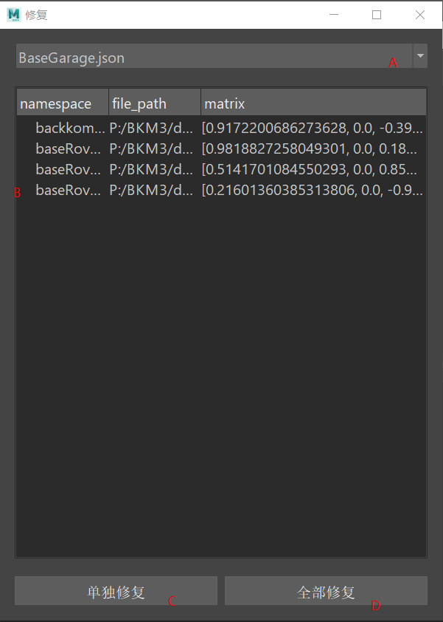

1. 涉及场景的json列表，可根据不同场景进行选择
2. 当前场景里涉及的道具资产

C、单独修复的按钮，需选择资产的大环曲线和对应的item

D、全部修复的按钮，会自动生成当前列表里面的所有资产（不管当前文件中是否存在对应资产）

三、使用方法

1、一键全部修复

直接点击全部修复按钮

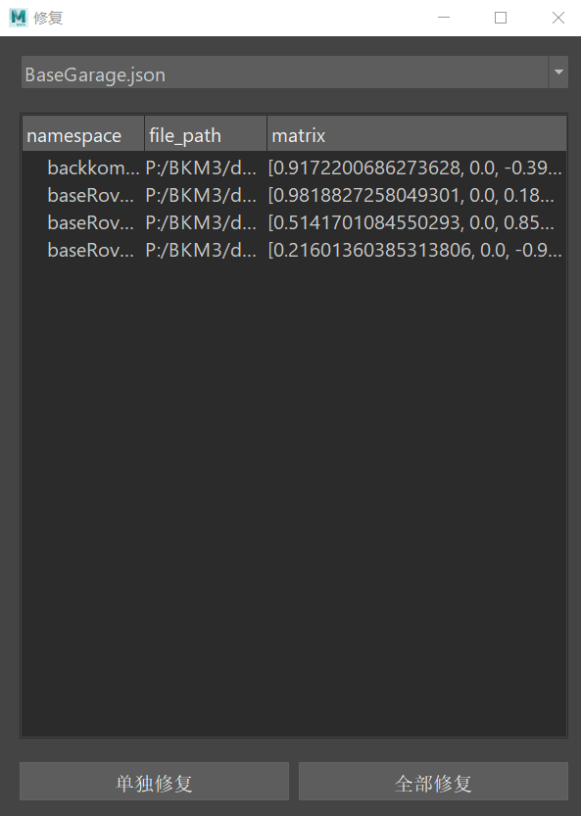

修复前

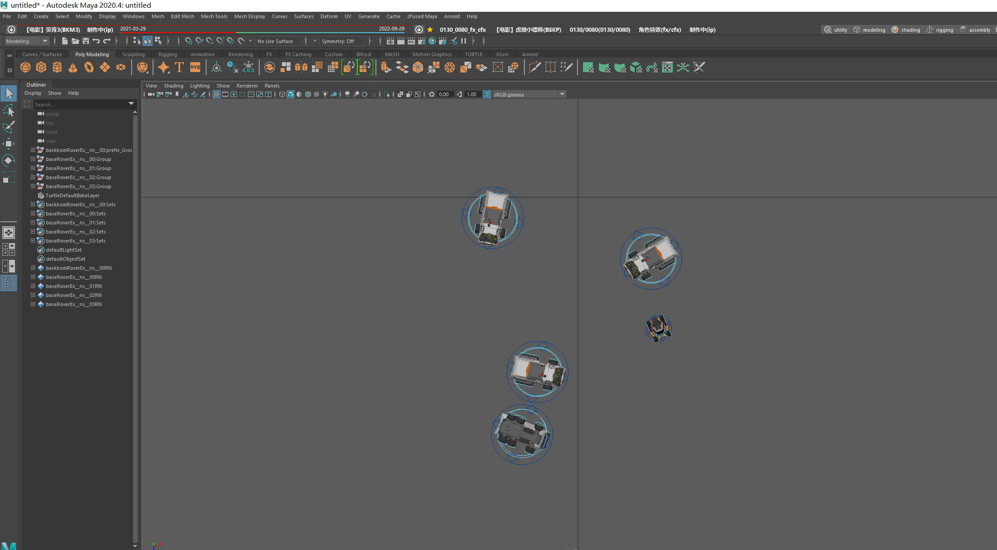

修复后会自动生成对应的资产，并设置好指定的位置

1. 单独修复

如您的资产已经在场景中，可以手动修复对应的资产位置

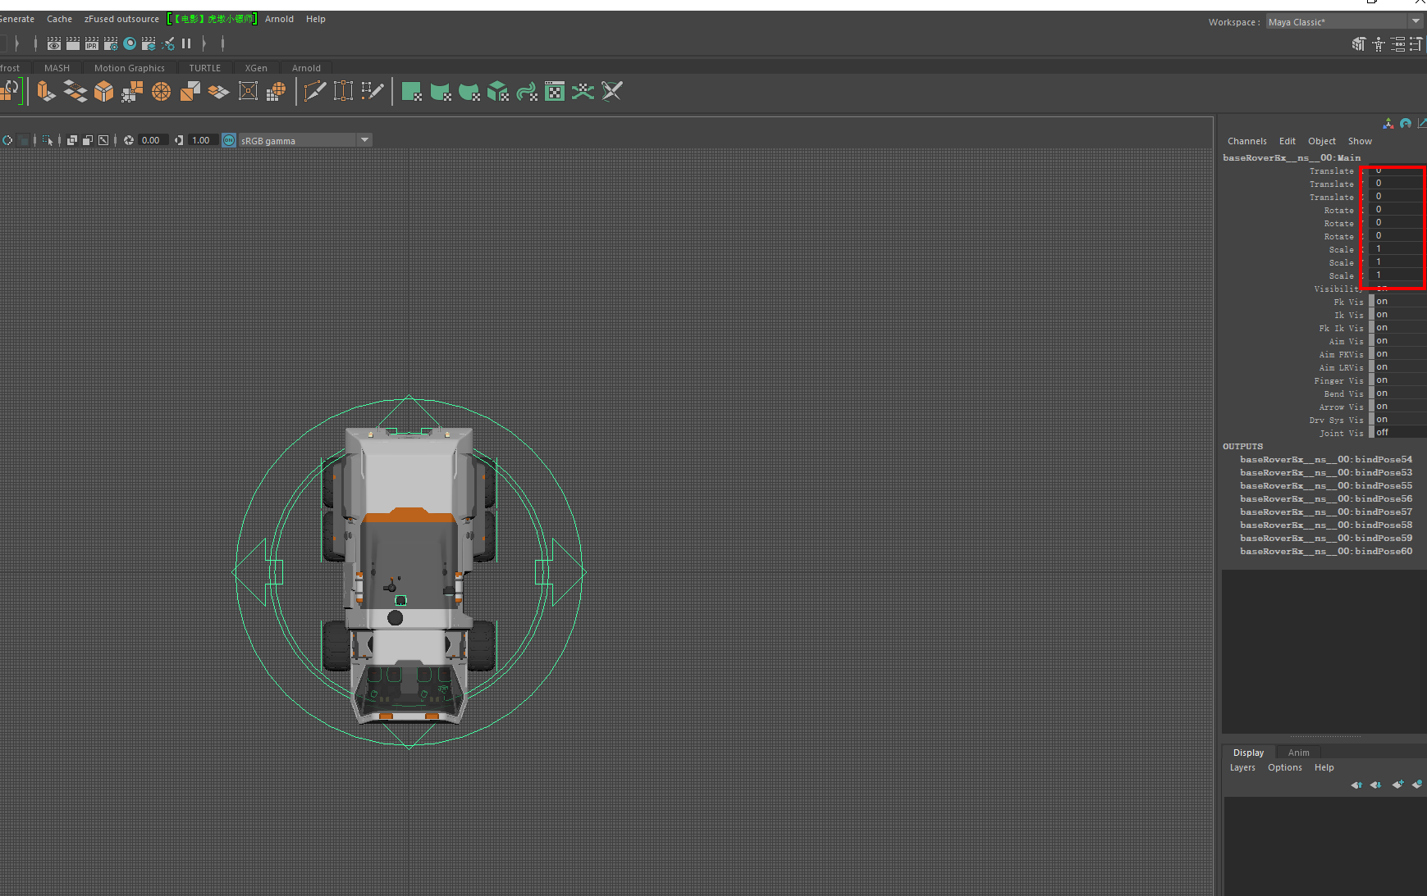修复前

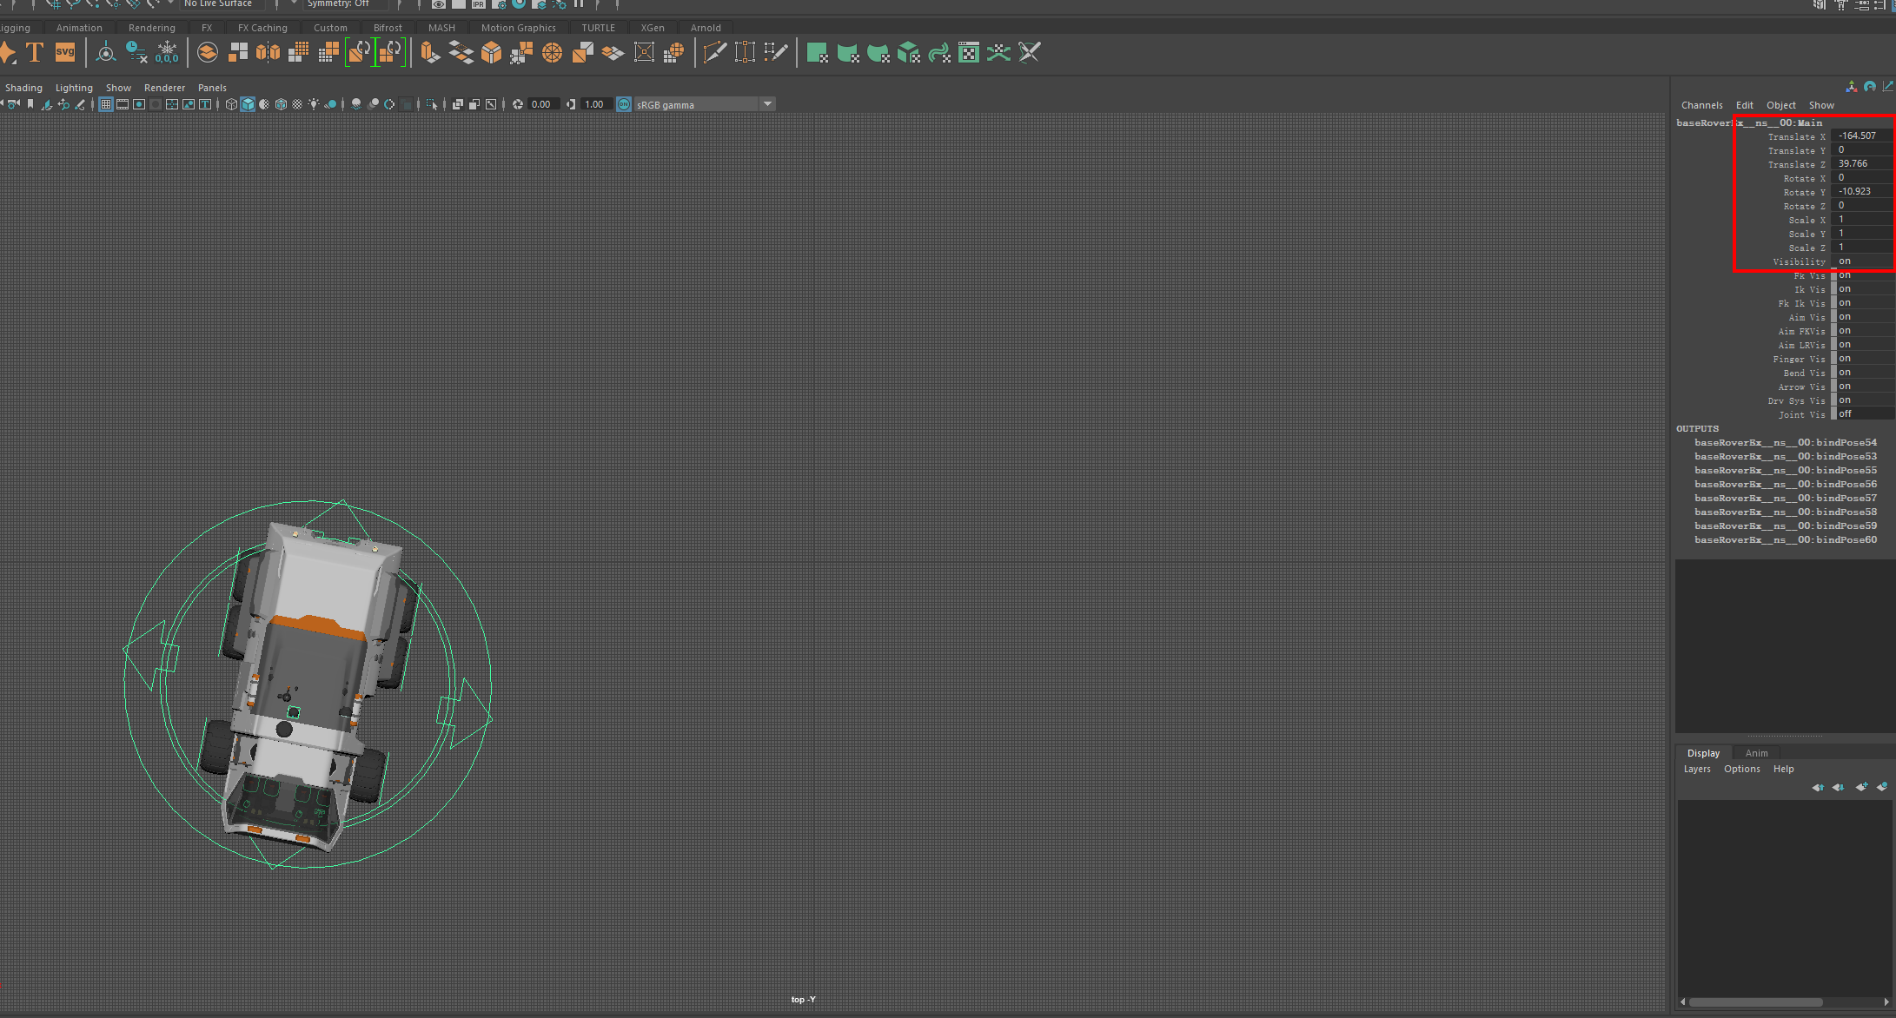修复后

修复后会自动对应相应的坐标位置

注意：务必选中控制前的Main环